Vos avis pour orienter nos propositions de

Voyages et sorties

1. Objectifs de ce message:

* Établir le programme de sorties et de voyages 2023 qui réponde aux attentes des adhérents
* Identifier les destinations demandées pour les prochaines années, en effet certaines destinations demandent beaucoup d'anticipation pour pouvoir être prises en compte....
* Trouver des volontaires pour rejoindre la commission voyages même ponctuellement pour organiser une sortie ou un voyage
* Rappel: le programme dépendra du potentiel de participation et aussi du nombre de volontaires pour l'organisation.

1. Rappels : un certain nombre de sorties ont été effectuées, ou proposées, depuis quelques années :

* Capitales européennes : Barcelone, Lisbonne, Berlin, Sicile, Prague, Édimbourg ,….

* Régions de France : Lille et le Nord ; La Rochelle et les Charentes, Anjou, …
* 
* Sorties de la journée ou la soirée : Albi , festival des lanternes
  + 
* Sorties sur 2 ou 3 jours (le Lot, le Puy du Fou,…)
* 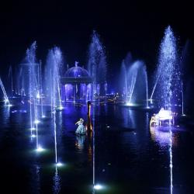 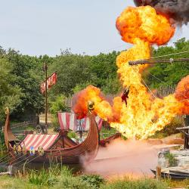
* Visites/journée : AIRBUS ; Aeroscopia ; le Musée Dupuis…

1. Nous avons réfléchi à quelques projets possibles :

* **Lot et Dordogne – Rocamadour – Padirac**

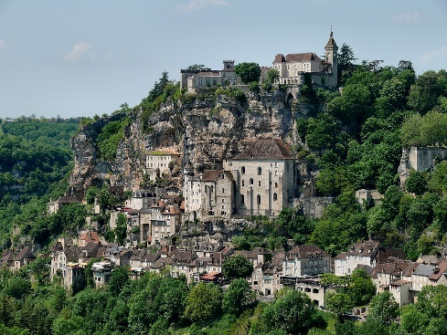

* **Salses - Rivesaltes**
* **Bardenas – Aragon**
* **Festival des lanternes de Gaillac,**



* **Les gorges du Tarn (Rodez, mont Aigoual, aven Armand, Millau),**
* **Reprogrammer « Les grands buffets » avec sortie Narbonne historique,**
* **Le MIN (via Manatour),**
* **Événements à la cité de l’espace.**
* Amsterdam
* **Roumanie (circuit)…**
* Les grottes de Niaux

[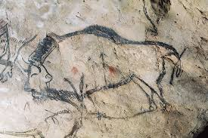](https://www.google.fr/imgres?imgurl=https%3A%2F%2Fmedia.routard.com%2Fimage%2F44%2F7%2Fgrotte-de-niaux-mention-sesta-.1562447.142.jpg&imgrefurl=https%3A%2F%2Fwww.routard.com%2Freportages-de-voyage%2Fcid138304-l-ariege-des-voyages-dans-le-temps.html%3Fpage%3D2&docid=x5PlExkawJL6CM&tbnid=oKGhdnBkLFtc6M%3A&vet=10ahUKEwjeqrHetJnmAhW0SEEAHZyVAWYQMwiIASgsMCw..i&w=740&h=493&itg=1&hl=fr&bih=782&biw=1027&q=grotte%20de%20niaux&ved=0ahUKEwjeqrHetJnmAhW0SEEAHZyVAWYQMwiIASgsMCw&iact=mrc&uact=8)

* Croisières fluviales : sur le Rhône, par exemple :
  1. Lyon-Avignon – Arles - Port saint Louis – Martigues ; Retour en autocar ; 3 jours / 2 nuits
  2. Lyon-Martigues (autocar) – Avignon – Viviers (gorges de l’Ardèche) – Tain L’Hermitage – Vienne – Lyon. Retour en autocar ; 4 jours / 3nuits

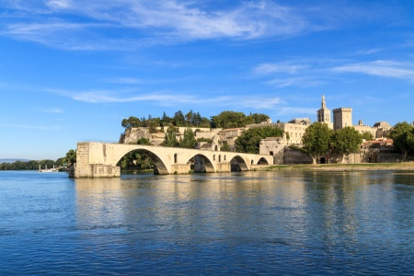

1. Au travers de ce qui nous a bougé, intéressé ou distrait, le CA souhaite remettre en place des sorties , des découvertes culturelles ou gastronomiques, proches ou lointaines. Mais cela n’a de sens que si cela vous attire, et si vous pensez participer. Le tableau suivant représente un panorama le plus complet possible de ce qui peut être envisagé.
2. A vous de le compléter :

|  |  |  |  |
| --- | --- | --- | --- |
|  | favorable |  | Pas intéressé |
| 1. Premières idées pour 2023 : |  |  |  |
| Sur la journée : les coulisses du Stade |  |  |  |
| Le Min |  |  |  |
| La Dépêche (de nuit) quand ce sera possible |  |  |  |
| Sur 3 jours : Le Lot, |  |  |  |
| Une capitale européenne : Amsterdam ; Buda Pest (ac !) |  |  |  |
| Circuit touristique en Roumanie |  |  |  |
| Une croisière fluviale  : le Danube |  |  |  |
| Une croisière fluviale : le Rhône, la Gironde… |  |  |  |
| Refaire une des sorties ou voyages effectués il y a quelques temps ? (exemple : Vienne, Prague, Sicile,…) |  |  |  |
| Expos et musées : (à définir selon les différents programmes des expositions) |  |  |  |
|  |  |  |  |
| 1. Vos souhaits  « à brûle pourpoint »: |  |  |  |
| * 1. – |  |  |  |
| * 1. – |  |  |  |
| * 1. – |  |  |  |
|  |  |  |  |
|  |  |  |  |
| 1. Souhaitez vous , en premier lieu, que nous organisions à nouveau voyages ou sorties ? |  |  |  |
|  |  |  |  |
| 1. Êtes vous prêts à participer à ces voyages (>journée) |  |  |  |
| 1. Êtes vous prêts à participer à des sorties (journée) |  |  |  |
| 1. Êtes vous prêts à participer à l’organisation de ces voyages /sorties ? |  |  |  |
| 1. Caractéristiques des voyages qui vous attirent : |  |  |  |
| Culturel |  |  |  |
| Histoire |  |  |  |
| Patrimoine (monuments) |  |  |  |
| Folklorique |  |  |  |
| Industriel |  |  |  |
| Paysages |  |  |  |
| Gastronomie |  |  |  |
| Découvertes |  |  |  |
| Durées : |  |  |  |
| ½ jour |  |  |  |
| 1 jour avec restaurant |  |  |  |
| 2 à 3 jours avec hôtel |  |  |  |
| 1 à 2 semaines |  |  |  |
| 1. Types « physiques » : |  |  |  |
| * 1. Trekking |  |  |  |
| * 1. Bus |  |  |  |
| * 1. Rando |  |  |  |
| * 1. Croisières fluviales |  |  |  |
| * 1. Croisières « mer » |  |  |  |

1. Vos souhaits plus en détails (après ce balayage) :
   1. –
   2. –
2. Qu’ ajouteriez-vous pour 2023 ?

Votre demande spécifique pour 2023 portant sur un voyage en France, 3 sorties et peut être en option un voyage en Europe.